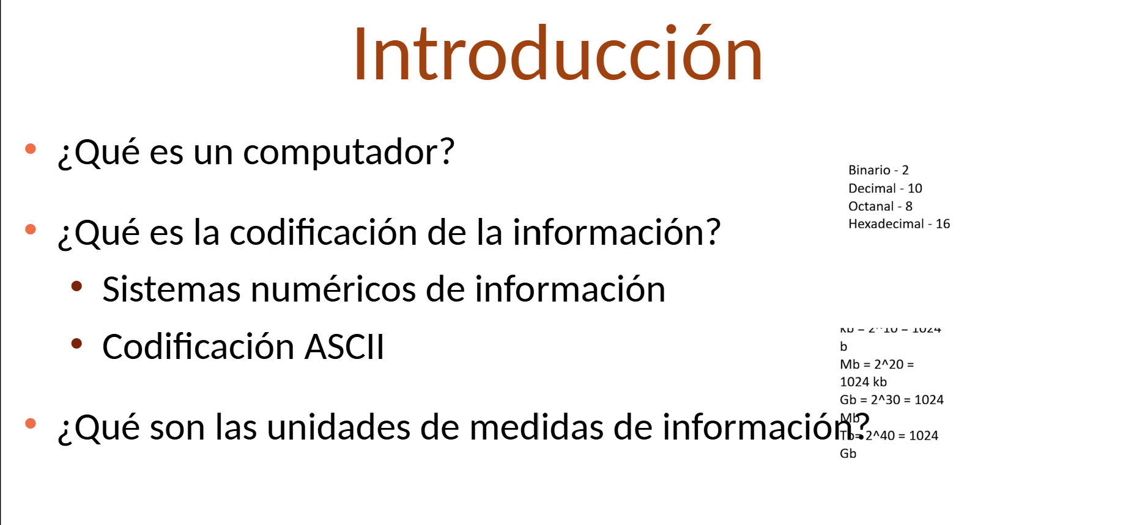
Diferencia entre bajo y alto nivel
Bajo nivel > depende del Hardware
Alto nivel > no depende del hardware.

Compilador > Es mejor porque traduce el código del alto nivel a código binario. Es más seguro. Al final crea otro documento que termina ejecutando.
Interprete > Es más flexible porque se traduce línea por línea. Es más probable de error porque al ir línea por línea puede generar equivocación.

Constante > No puede cambiar al momento de ejecución.
Variable > Puede cambiar al momento de ejecución.

Ejercicio en clase
Desarrollar un programa que me permita conocer los tres primeros lugares de una carrera de automóviles, donde el usuario debe ingresar el puesto de salida del vehículo y el tiempo de llegada del vehículo. Max. 5 puestos.

#include <stdio.h>

int main()
{
char ID[10];
char nombre[30];
int stock;
float precio;

printf("-------------------Menu---------------------");
printf("Seleccione una opcion:\n");
printf("1. Registar producto:\n");
printf("2. Vender Producto:\n");
printf("3. Reabastecer producto:\n");
printf("4. Consultar informacion:\n");
printf("5. Consultar ganancias:\n");
printf("6. Salir programa\n");
printf(">> ");
scanf("%d", &opc);

switch(opc){
case 1:

printf("Ingrese el ID del producto: ");
scanf("%s", &ID);

printf("Ingrese el nombre del producto: ");
fgets(nombre,30,stdin);

printf("Ingrese el stock del producto: ");
scanf("%d", &stock);

printf("Ingrese el precio del producto: ");
scanf("%f", &precio);
break;

case 4:

printf("Producto:\n");
printf("ID: %s", ID);
printf("Nombre: %s",nombre);
printf("Stock: %d". stock);
printf("Precio: %f", precio);
break;

}

return 0;
}

